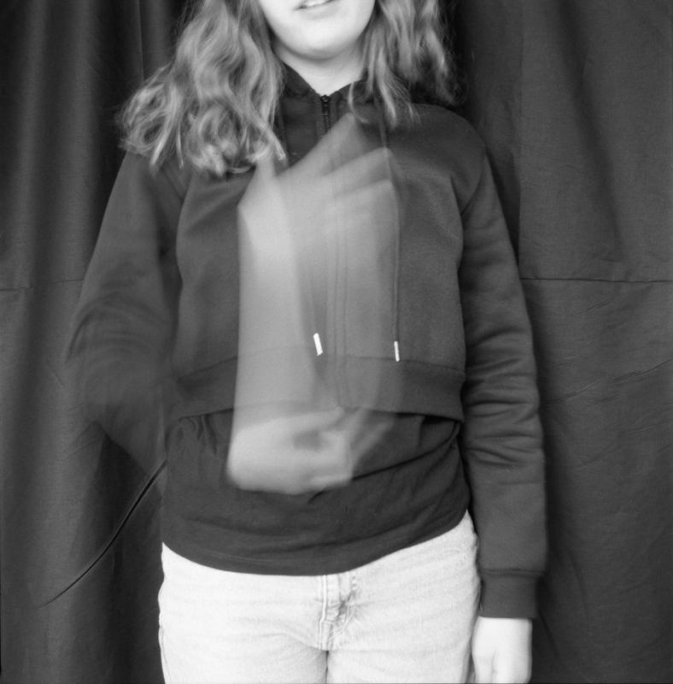

Le jury a choisi de décerner le Prix Focus Collège à “Art”, une photographie réalisée par un groupe d’élèves du collège Léonard de Vinci de Tours, dans l’académie d’Orléans-Tours. Les élèves étaient accompagnés sur ce projet par leur enseignante Joy Weber. Ce projet a retenu l'attention du jury par la qualité esthétique des images, les choix techniques de leur création et leur propos, qui illustre de façon très pertinente le thème du concours Photofocus pour cette année : “Du geste à l’image”.

Cette photographie, en noir et blanc, de format carré, nous montre une personne, posant devant un fond de drap sombre. Le sujet est cadré au centre de l’image, du haut des jambes au début du visage. Le modèle n’est pas reconnaissable et est habillé d’un pantalon clair et d’un pull sombre. Ce qui se trouve au centre de l’image, mis en avant par la lumière, ce sont ses mains, dans un flou de mouvement qui contraste avec la netteté du reste de la photographie.

Le dossier pédagogique, très complet, nous explique la démarche de cet atelier artistique et photographique. Les élèves impliqués dans ce projet suivent leur scolarité au collège dans un dispositif UEE (Unité d’Enseignement Externalisé) ou Ulis (Unités localisées pour l'inclusion scolaire), spécialisé en Troubles des Fonctions auditives.

Voici un extrait du texte qui présente la démarche pédagogique de cet atelier :

“Notre projet photographique se concentre sur une étude du geste au sein de la langue des signes française, en utilisant la technique argentique pour capturer sa dynamique et sa profondeur. En optant pour des temps de pause prolongés, chaque mouvement est méticuleusement inscrit sur la pellicule, figeant ainsi l'instant où les mains deviennent les vecteurs de la communication. Chaque photographie dépasse la simple représentation visuelle pour devenir un récit visuel. Les gestes, minutieusement tracés sur l'image, se révèlent comme les éléments constitutifs d'une langue dont la puissance émerge du silence. Notre démarche artistique aspire à sensibiliser le public à la richesse et à la subtilité de la communication gestuelle, ainsi qu'à la culture sourde dans son ensemble. Chaque image constitue ainsi une incitation à une exploration attentive, invitant à écouter avec les yeux et à contempler la fluidité d'une expression sans mots.”

On ressent l’engagement et la qualité de la démarche des élèves, depuis le choix des mots transcrits en LSF “pour leur sens mais également pour la danse de son signe” au choix engagé d’une prise de vue argentique et à l’édition des images. L’appareil photo utilisé est un moyen format de la marque japonaise Bronica, modèle Zanza, lancé en 1965, utilisant du film 120. Ce choix s’inscrit dans une découverte de l’histoire de la technique photographique, et a permis aux élèves de se saisir d’une technologie désormais exceptionnelle et de faire de cet atelier une expérience à part entière. La possibilité de capter la trace lumineuse d’un mouvement dans un temps de pose d’une seconde, l’obligation d’attendre le développement puis le tirage du film pour voir l’image, d’abord en négatif puis en positif, la prise en main d’un appareil ancien mécanique et la subtilité de ses réglages, on ressent en regardant ces images comment les élèves se sont saisis de ces particularités de la photographie argentique.

Au-delà de cette maîtrise de la technique, ces deux images remplissent pleinement l’intention revendiquée par les élèves : “raconter une histoire, exprimer une émotion, communiquer un message”. Ce très beau projet est une mise en lumière réussie de la richesse de la LSF et comme le conclut leur texte “une invitation à découvrir un monde où les mains parlent, où les expressions sont des mots et où le mouvement et les gestes sont une langue.”

Bravo et félicitations à toutes et tous pour ce très beau travail !

